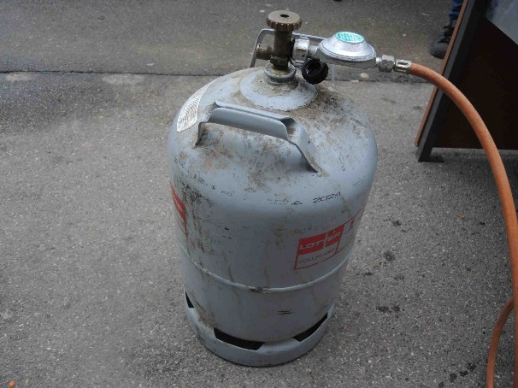
Wie bedient man die Gasflasche und den Brenner

1. Das ist die Gasflasche, die man an den Gasbrenner anschließen muss und die man für die Produktion braucht.

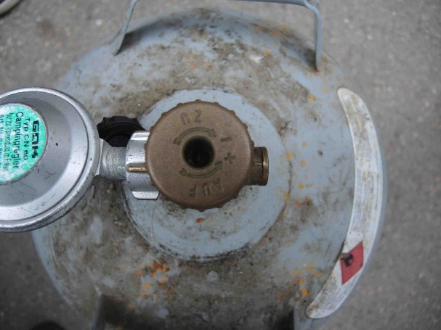
2. Das ist das Gasventil. An das Ventil schließt man den Schlauch vom Gasbrenner an, damit wir den Kessel erhitzen können.

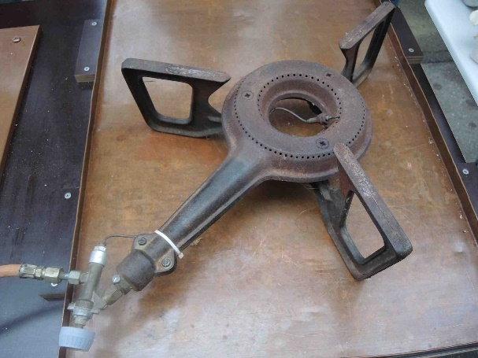

3. Das ist der Gasbrenner. Man stellt ihn unter den Tisch Wenn man ihn angeschlossen hat, drückt man den Hebel und zündet ihn mit dem Feuerzeug an.
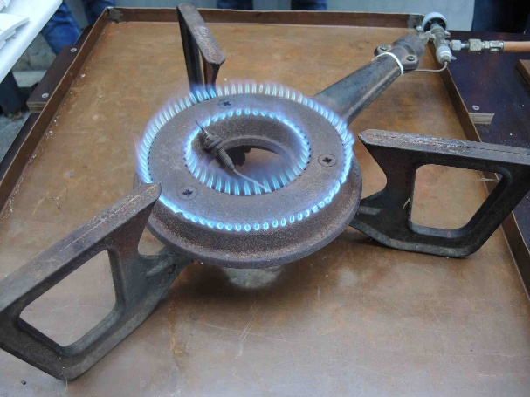

4. Den Gashebel muss man gedrückt, dann entriet Gas aus man zündelt es nur an.

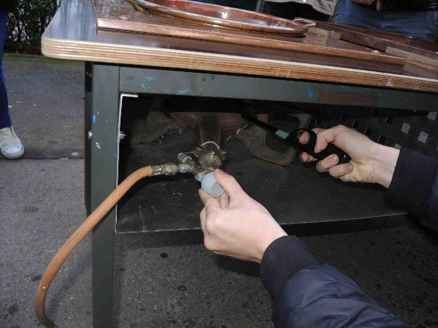
5. So zündet man das Gas an: Man muss den grauen Knopf gedrückt lassen, das Gas wird mit dem Feuerzeug angezündet.

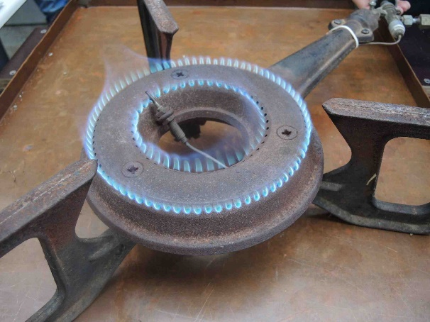

6. So sieht der Gasbrenner aus, wenn er an ist. Es ist eine blaue Stichflamme. Mit dem Hebel vergrößert man die Flamme. Wenn man den Hebel zu weit nach rechts dreht, dann geht die Flamme aus.

